Лабораторная работа № 8
  - Отчет
Гайдук Софья Сергеевна
Содержание

1. Цель работы
Ознакомление с инструментами поиска файлов и фильтрации текстовых данных. Приобретение практических навыков: по управлению процессами (и заданиями), по проверке использования диска и обслуживанию файловых систем.

2. Выполнение лабораторной работы
Осуществим вход в систему, используя соответствующее имя пользователя. Запишем в файл file.txt названия файлов, содержащихся в каталоге /etc. Допишем в этот же файл названия файлов, содержащихся в нашем домашнем каталоге (рис. 1, рис. 2, рис. 3).
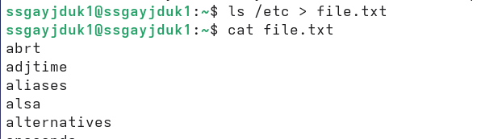
Рисунок 1: image1

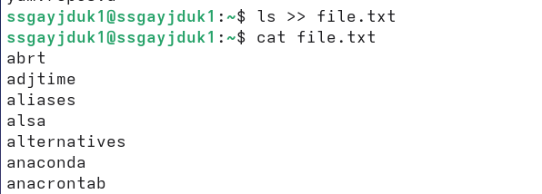
Рисунок 2: image2


Рисунок 3: image3
Выведим имена всех файлов из file.txt, имеющих расширение .conf, после чего запишем их в новый текстовой файл conf.txt (рис. 4, рис. 5).
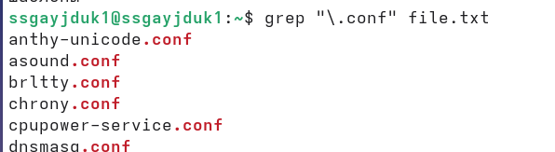
Рисунок 4: image4

Рисунок 5: image5
Определим какие файлы в нашем домашнем каталоге имеют имена, начинавшиеся с символа c. Сделаем это несколькими вариантами (рис. 6, рис. 7).
Рисунок 6: image6

Рисунок 7: image7
Выведим на экран (по странично) имена файлов из каталога /etc, начинающиеся с символа h (рис. 8).
Рисунок 8: image8
Запустим в фоновом режиме процесс, который будет записывать в файл ~/logfile файлы, имена которых начинаются с log (рис. 9, рис. 10).
Рисунок 9: image9

Рисунок 10: image10
Удалим файл ~/logfile (рис. 11).
Рисунок 11: image11
Запустим из консоли в фоновом режиме редактор gedit (рис. 12).
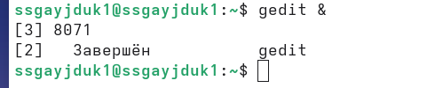
Рисунок 12: image12
Определим идентификатор процесса gedit, используя команду ps, конвейер и фильтр grep. Сделаем это несколькими вариантами (рис. 13).
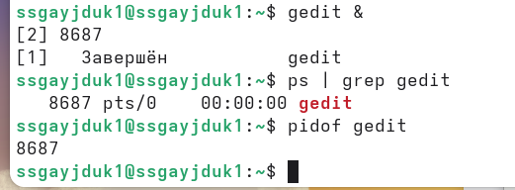
Рисунок 13: image13
Прочтем справку (man) команды kill, после чего используем её для завершения процесса gedit (рис. 14).
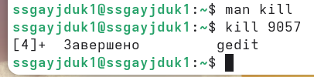
Рисунок 14: image14
Выполним команды df и du, предварительно получив более подробную информацию об этих командах, с помощью команды man (рис. 15, рис. 16).
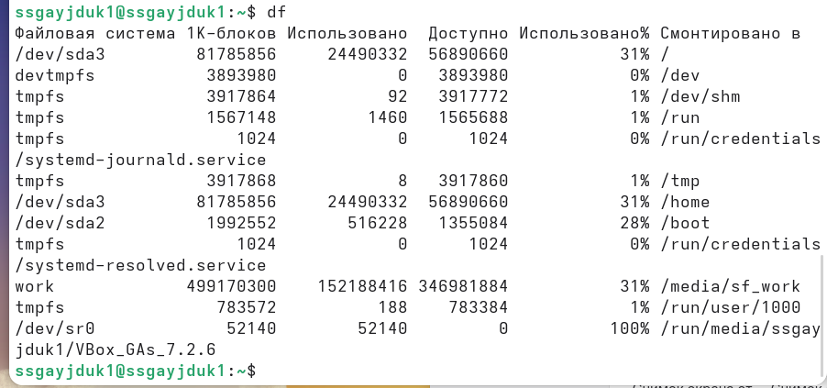
Рисунок 15: image15

Рисунок 16: image16
Воспользовавшись справкой команды find, выведим имена всех директорий, имеющихся в нашем домашнем каталоге (рис. 17).
Рисунок 17: image17

3. Контрольные вопросы
- Какие потоки ввода вывода вы знаете?
- В Linux существует три стандартных потока:
  - stdin (0) — стандартный ввод (обычно клавиатура);
  - stdout (1) — стандартный вывод (обычно экран);
  - stderr (2) — стандартный вывод ошибок (обычно экран).
- Объясните разницу между операцией > и >>.
- — перенаправляет вывод в файл, перезаписывая его содержимое (если файл существовал, он будет заменен новым).
- — перенаправляет вывод в файл, добавляя данные в конец файла (старое содержимое сохраняется).
- Что такое конвейер?
- Конвейер (|) - это механизм, позволяющий передавать вывод одной команды напрямую на ввод другой команде. Пример: cat file.txt | grep “lab”.
- Что такое процесс? Чем это понятие отличается от программы?
- Программа — это статичный набор инструкций, хранящийся на диске (файл).
- Процесс — это экземпляр запущенной программы, находящийся в оперативной памяти, с выделенными ему ресурсами (память, время CPU).
- Отличие: Программа — это статичный код, а процесс — это динамичное выполнение этого кода.
- Что такое PID и GID?
- PID (Process ID) — уникальный числовой идентификатор процесса.
- GID (Group ID) — идентификатор группы пользователя, определяющий права доступа к файлам и процессам для группы.
- Что такое задачи и какая команда позволяет ими управлять?
- Задача (job) — это процесс или группа процессов, запущенные из командной оболочки (shell). Управление ей осуществляется командой jobs. Основная команда управления — jobs (показывает список задач текущей сессии), а также: fg %номер — переводит задачу на передний план (foreground), bg %номер — переводит приостановленную задачу в фоновый режим (background), Ctrl+Z — приостанавливает выполняющуюся на переднем плане задачу.
- Найдите информацию об утилитах top и htop. Каковы их функции?
- Обе утилиты служат для интерактивного мониторинга системы и управления процессами в реальном времени.
  - top — стандартная утилита для отображения в реальном времени списка процессов, загрузки CPU, памяти. Работает в интерактивном режиме. Управление осуществляется клавишами (например, k — убить процесс, q — выход).
  - htop — улучшенная версия top (обычно требует установки). Обладает более удобным цветным интерфейсом, поддержкой мыши, позволяет прокручивать список процессов и управлять ими (убивать, менять приоритет) без ввода команд вручную.
- Назовите и дайте характеристику команде поиска файлов. Приведите примеры использования этой команды.
- Команда — find. Она выполняет поиск файлов и каталогов в заданной иерархии по различным критериям.
- Примеры:
  - find /home -name “report.txt” — найти файл с точным именем в каталоге /home.
  - find . -name “*.log” — найти все файлы с расширением .log в текущем каталоге и подкаталогах.
  - find /var/log -type f -mtime +7 — найти обычные файлы (-type f) в /var/log, измененные более 7 дней назад.
  - find /tmp -size +100M -delete — найти файлы больше 100 МБ в /tmp и удалить их.
- Можно ли по контексту (содержанию) найти файл? Если да, то как?
- Да, можно. Для этого используется команда grep (Global Regular Expression Print), которая ищет текст по шаблону. Чтобы найти файл по содержимому, комбинируют find с grep или используют grep рекурсивно.
- Пример: grep -r “ошибка” /var/log/ — рекурсивно найти строку “ошибка” во всех файлах внутри /var/log.
- Пример с find: find . -name “*.txt” -exec grep -l “пароль” {} ; — найти все .txt файлы, содержащие слово “пароль”.
- Как определить объем свободной памяти на жёстком диске?
- Используется команда df (disk free).
  - df -h — показывает использование дискового пространства для всех смонтированных файловых систем в “читаемом” формате (в гигабайтах, мегабайтах). Ключ -h расшифровывается как “human-readable”.
- Как определить объем вашего домашнего каталога?
- Используется команда du (disk usage).
  - du -sh ~ — показывает общий размер (-s — summary) домашнего каталога (~) в читаемом формате (-h).
  - du -h ~ — покажет размер каждого подкаталога внутри домашней папки.
- Как удалить зависший процесс?
- Сначала нужно определить идентификатор процесса (PID) с помощью команд ps aux | grep или pgrep . Затем отправить процессу сигнал завершения с помощью команды kill:
- kill — отправляет сиглнал SIGTERM (мягкое завершение).
- Если процесс не реагирует, используется принудительное завершение: kill -9 (сигнал SIGKILL, немедленно уничтожает процесс, но может привести к потере данных).

4. Выводы
Мы ознакомлились с инструментами поиска файлов и фильтрации текстовых данных. Приобрели практических навыков: по управлению процессами (и заданиями), по проверке использования диска и обслуживанию файловых систем.

Список литературы
1.Kulyabov. Лабораторная работа № 8. Поиск файлов. Перенаправление ввода-вывода. Просмотр запущенных процессов. RUDN

